毕业设计（论文）学习中心操作指南
以下操作请在IE8.0浏览器中完成。
登录西南科技大学网络教育教学教务管理平台，进入分站管理员工作室。登录平台后进入管理员工作室界面，如下图：
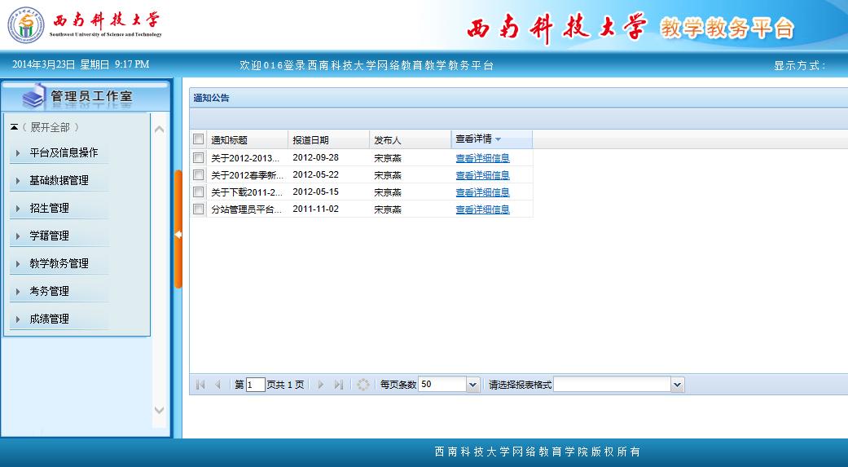
第一章 论文题目报审操作
1.1 下载论文题目标准表格
第1步 单击【教学教务管理】-【论文管理】-【论文上报管理】；
第2步 在右边窗口中的“毕业论文上报”栏下的“批量下载学生毕业论文报表模板”处填写相关信息（注意：带“*”栏必须选择），然后点击“下载报表”下载学生毕业论文题目标准表格。
（①批量下载：选择所属学习中心和选择所属年级，下载表格；
②单个下载：选择所属学习中心和选择所属年级，输入学号，下载表格。）
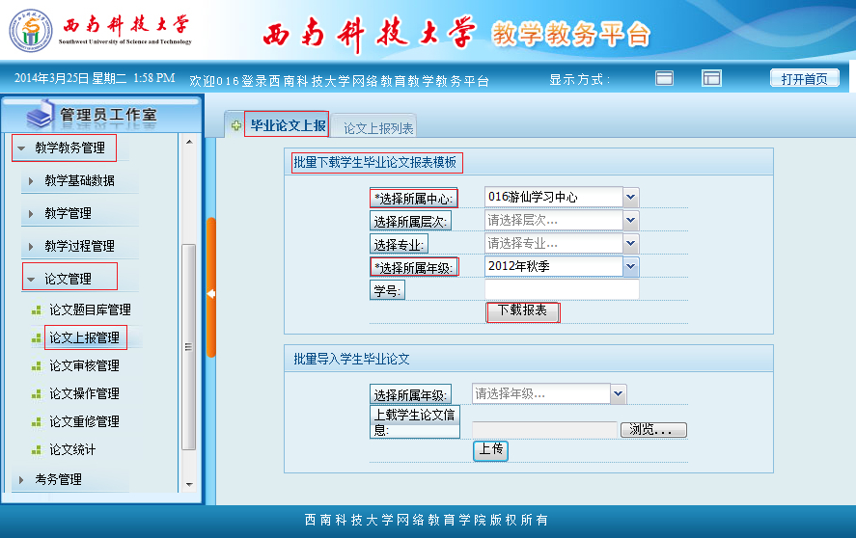

第3步 点击“下载报表”按钮后，即下载学生毕业论文题目Excel报表（如下图）。
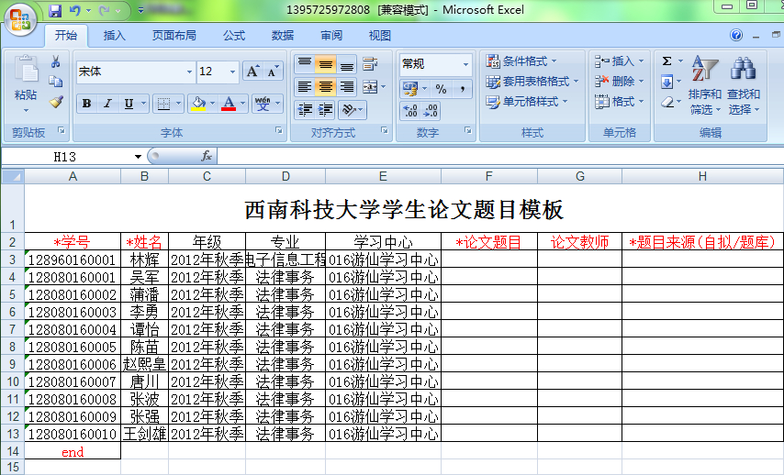
注意：1、填写毕业论文题目报表时，“论文题目”、“论文教师”、“题目来源”必须填写；
2、“论文题目”及“论文教师”填写按照《西南科技大学网络教育毕业设计 ( 论文 ) 管理办法（修订稿）》要求执行。（根据要求，每个指导教师同时指导的学生数不超过20人，题目不能完全重复，可以添加副标题。）
3、“题目来源”填写只能是“自拟”或者“题库”，不允许出现其他字符；
4、如果选择论文题目库里的题目，没有任何更改的题目在“题目来源”处填写“题库”，题目有任何更改的都需在“题目来源”处填写“自拟”。
5、最后一行以“end”结束。
6、如不按以上要求填写，可能导致报表上传不成功。

备注：查看论文题目库
第1步 单击【教学教务管理】-【论文管理】-【论文题目库管理】；
第2步 在右边窗口“题库论文列表”即可搜索查看相关专业的论文题目库。
（①可在“题库论文列表”栏中，单击右边“”按钮，选择搜索学院及相关专业的论文题目库进行查询；
②可选择Excel报表格式，批量下载“题库毕业论文列表”查询毕业论文题目库；
③也可输入网址http://wljy.swust.net.cn/xnkjCms/bysj/5561.htm查询毕业论文题目库相关内容。）
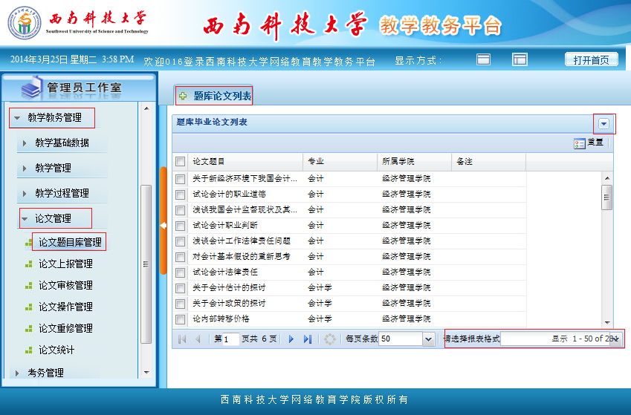

1.2 上传论文题目
第1步 单击【教学教务管理】-【论文管理】-【论文上报管理】；
第2步 在右边窗口中的“毕业论文上报”栏下的“批量导入学生毕业论文”下“选择所属年级”栏选择对应年级，然后点击“浏览”选择需要上传的学生论文题目报表，点击“上传”后即完成学生毕业论文题目的上传工作。
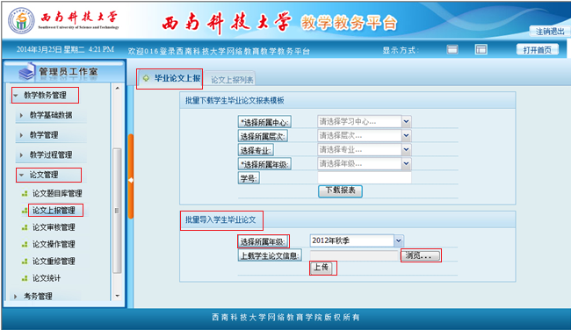
备注： 查看论文题目上报情况
第1步 单击【教学教务管理】-【论文管理】-【论文上报管理】；
第2步 在右边窗口中点击“论文上报列表”，即可查看已上报的学生论文题目。
（①可点击右边“”按钮，选择查看已上报的论文题目；
②可对每列进行“正序、逆序”排序，根据需要查看已上报的论文题目；
③可选择Excel报表格式，批量下载“毕业论文上报列表”查看相应信息。）
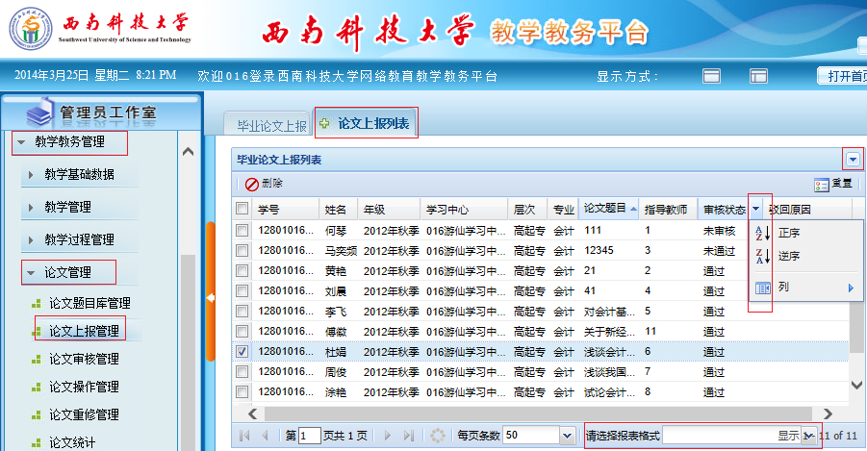
注意：1.论文题目如果是来源于论文题目库且题目没有任何更改的，则可以直接通过审核，否则需要辅导教师进行审核；
2.论文题目此时不能重复上传，如果需要重新上传，需要先删除原来的题目。）
1.3 查看论文题目审核情况。
第1步 单击【教学教务管理】-【论文管理】-【论文审核管理】；
第2步 在“审核状态”栏下查看论文题目审核情况（分三种情况：通过、未通过、未审核）；
第3步 也可将审核情况用EXCEL报表下载下来详细查看。
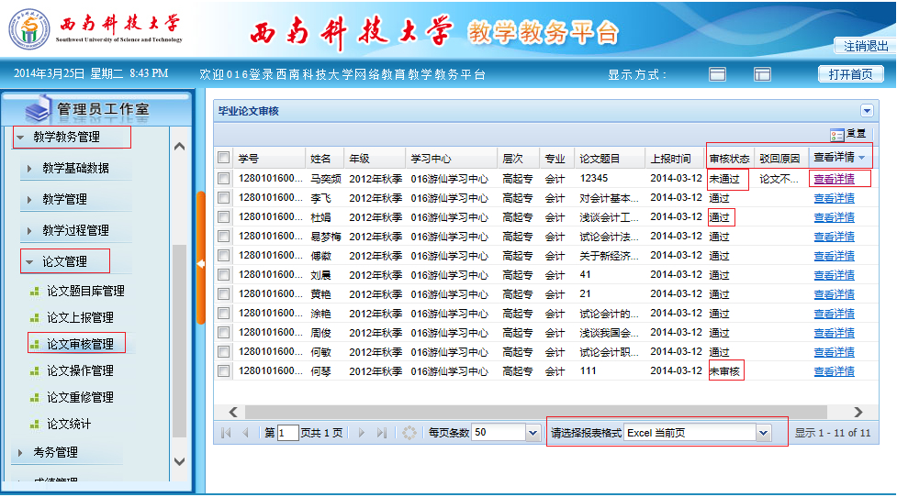
说明：1、论文题目审核“通过”。论文题目通过审核的学生，可以按照论文进度要求进行论文各项工作，完成论文撰写，并上传论文。
2、论文题目“未审核”。未审核的论文题目，请等待辅导教师审核。
3、论文题目审核“未通过”。如果论文题目审核未通过，在“驳回原因”栏下查看审核不通过的原因，如果原因显示不完全，可单击“查看详情”进一步查看；也可以点击“重置”将所有信息在当前窗口完全显示。审核未通过的题目需要重新上报进行审核（具体操作参见前面“上传论文题目操作”）。

第二章 论文成绩上报
论文题目通过审核的学生，可以按照论文进度要求进行论文各项工作，完成论文撰写以后，在规定时间内可以上传论文，由分站管理教师给论文评分。
论文成绩上报流程：
第1步 单击【教学教务管理】-【论文管理】-【论文操作管理】；
第2步 在出现的右边窗口中，点击“导入论文成绩”栏，如图：（注意：所有论文题目通过审核且学生已提交论文信息都出现在以下列表中，如果题目未通过审核，或者论文未提交的学生信息将不会出现在以下列表中）
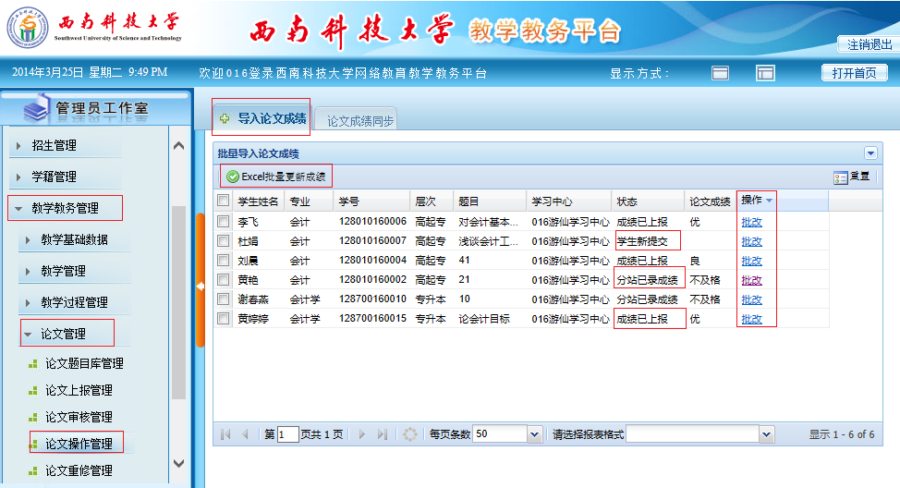
1、单个上报学生论文成绩。点击上图中“操作”栏下需上报论文成绩的学生对应的“批改”后，如下图：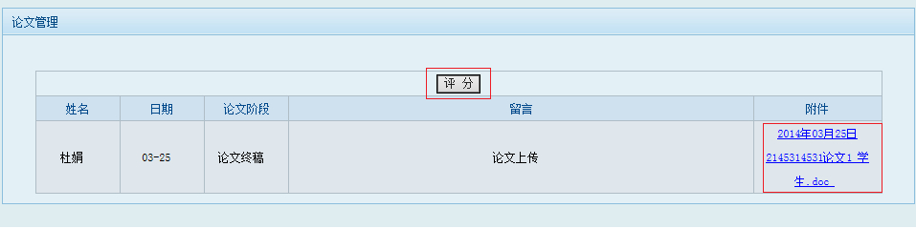
然后单击“评分”（可单击“附件”内容，下载并详细查看学生论文内容），如图：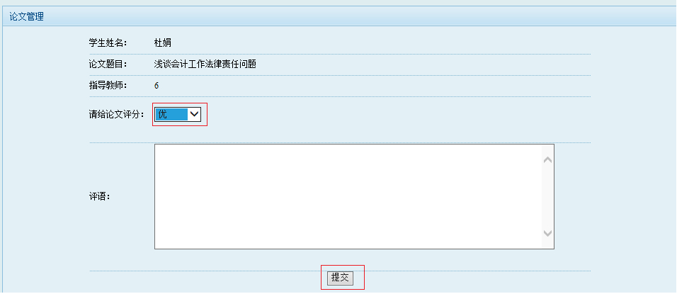
在“请给论文评分”处，单击下拉选项框，选择需要上报的学生论文成绩，给出适当评语后，单击“提交”按钮；（注意，上报的成绩为论文总评成绩）
2、批量上报学生论文成绩。
①下载成绩报表。
第⑴步 在“每页条数”处选择需要在窗口显示的学生人数（一般选择显示条数需要大于学生人数），然后勾选“学生姓名”前的复选框，即选中全部学生，点击“”按钮；
也可以分专业搜索，点击窗口右边“”按钮，选择相关信息进行搜索，然后勾选列表中学生姓名前的复选框，点击“”按钮；
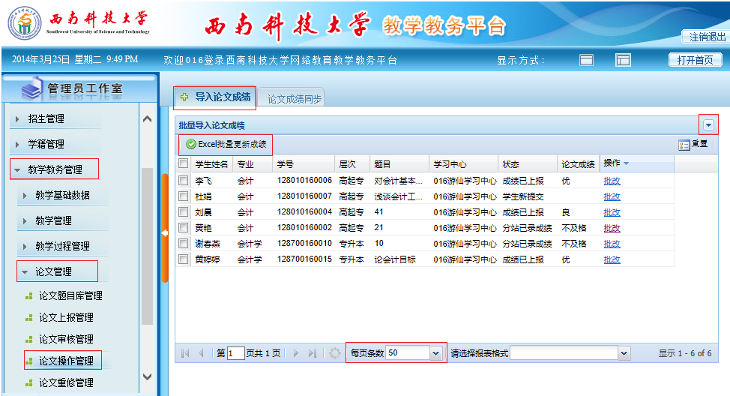
第⑵步 点击“”按钮后，出现如下对话框，然后点击“”按钮，即可下载Excel批量成绩报表。
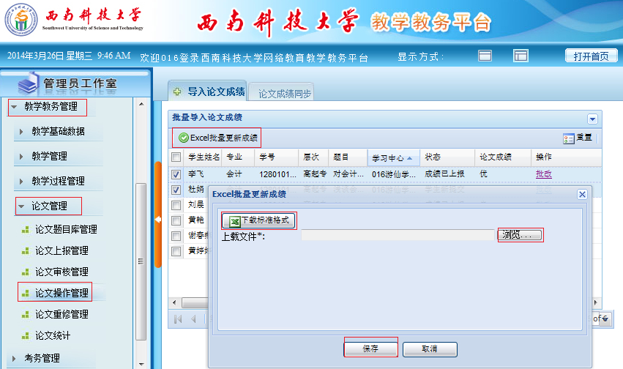
②上传成绩报表。
在下载的报表中填好成绩保存以后，在上图窗口中，任意勾选一个学生，然后点击“”按钮，在出现的同样的对话框中，点击“浏览”，选择已填好的成绩报表，然后点击“保存”，即完成批量上报论文成绩；

第3步 同步论文成绩至教务平台。
①在下图右边窗口中点击“论文成绩同步”栏，然后勾选需要同步论文成绩的学生（可以点击“每页条数”选择显示的学生人数），点击“”按钮，出现下图对话框，点击“是”，则毕业论文成绩同步至教务平台；
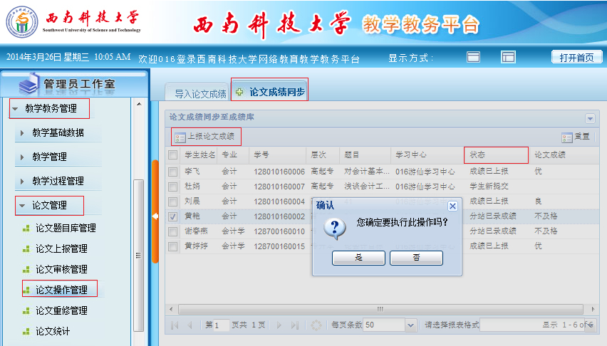
（注意：“状态”栏下，“成绩已上报”是指论文成绩已同步至教务平台；“分站已录成绩”是指学习中心已将成绩上报分站管理处还未同步至教务平台；“学生新提交”是指学习中心还未上报论文成绩。）
②如果学生论文成绩不及格。则学生信息自动转移至【论文重修管理】，需要学生修改论文重新上传后再次上报论文成绩，然后点击“操作”下“批改”可以单个上报学生论文成绩，或者点击“上传重修论文成绩”后下载Excel报表批量上传论文成绩，如下图：
